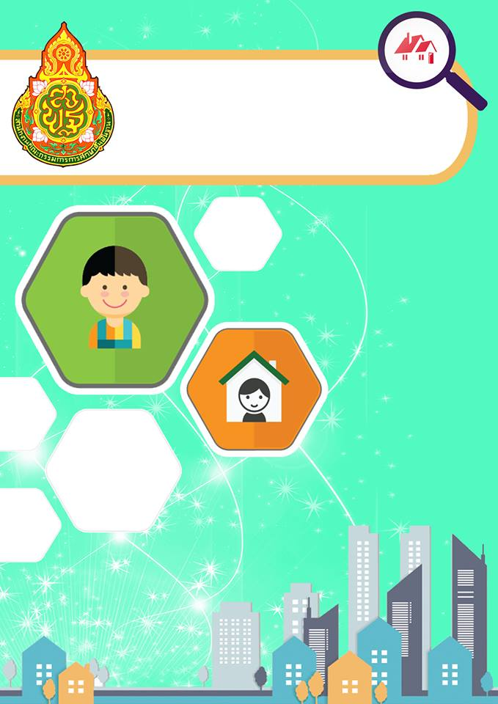
รายงานผลการเยี่ยมบ้านนักเรียน
ชั้นประถมศึกษาปีที่ 1 ปีการศึกษา 2563

นายณัฐพงษ์ บุญวิเศษ
ครูประจำชั้น ป.1

โรงเรียนแม่ตะละวิทยา
สำนักงานเขตพื้นที่การศึกษาประถมศึกษาเชียงราย เขต 2


บันทึกข้อความ
ส่วนราชการ โรงเรียนแม่ตะละวิทยา
ที่ ………………/2564 วันที่ 31 มีนาคม 2564
เรื่อง ส่งรายงานการเยี่ยมบ้านนักเรียน ภาคเรียนที่ 2 ปีการศึกษา 2563

เรียน ผู้อำนวยการโรงเรียนแม่ตะละวิทยา

สิ่งที่ส่งมาด้วย 1. รายงานการเยี่ยมบ้านนักเรียน จำนวน 1 เล่ม

ตามคำสั่งโรงเรียนแม่ตะละวิทยา ที่ 063 / 2563 ลงวันที่ 30 เดือนพฤศจิกายน พ.ศ. 2563ได้มอบหมายให้ ข้าพเจ้า นายณัฐพงษ์ บุญวิเศษ ปฏิบัติหน้าที่ครูที่ปรึกษานักเรียนชั้นประถมศึกษาปีที่ 1 ภาคเรียนที่ 2 ประจำปีการศึกษา 2563 ข้าพเจ้าได้ออกเยี่ยมบ้านนักเรียนทั้งสิ้น 21 คน ได้พบปะพูดคุยแลกเปลี่ยนข้อมูลพฤติกรรมนักเรียนกับผู้ปกครอง และได้รวบรวมข้อมูลแล้วทำการวิเคราะห์และสรุปผลเพื่อเป็นประโยชน์ต่อการดูแลช่วยเหลือนักเรียน โดยมีจุดมุ่งหมายเพื่อสร้างความสัมพันธ์และความเข้าใจที่ดี ระหว่างผู้ปกครองกับครูและโรงเรียน รวมถึงรับทราบถึงปัญหาของผู้เรียน เพื่อจะได้ดำเนินการดูแลช่วยเหลือต่อไป
บัดนี้ ข้าพเจ้าได้ปฏิบัติหน้าที่ดังกล่าวเสร็จสิ้นแล้ว จึงขอส่งรายงานการเยี่ยมบ้านนักเรียน ดังรายละเอียดตามเอกสารที่แนบมาพร้อมนี้

จึงเรียนมาเพื่อโปรดทราบ

( นายณัฐพงษ์ บุญวิเศษ )
ครูที่ปรึกษานักเรียนชั้นประถมศึกษาปีที่ 1

ความเห็นของผู้บริหาร
............................................................................................................................................................................................................................................................................................................................................................

( นายรชฏ อิ่นคำ )
ผู้อำนวยการโรงเรียนแม่ตะละวิทยา
คำนำ

การเยี่ยมบ้านนักเรียนเป็นกิจกรรมที่มีความสำคัญและจำเป็นอย่างยิ่งในการดำเนินงานระบบดูแลช่วยเหลือนักเรียน เพื่อให้รู้จักนักเรียนเป็นรายบุคคลและคัดกรองนักเรียน เพื่อสร้างสัมพันธภาพที่ดีระหว่างบ้านกับโรงเรียน รวมทั้งครูและผู้ปกครองจะได้หาแนวทาง วิธีการส่งเสริมและพัฒนาผู้เรียนร่วมกัน รวมทั้งการป้องกันและแก้ไขปัญหาของนักเรียน อันจะนำไปสู่การดำเนินงานให้มีประสิทธิภาพยิ่งขึ้น โรงเรียนแม่ตะละวิทยา จึงจัดให้มีกิจกรรมเยี่ยมบ้านนักเรียนตามโครงการระบบดูแลช่วยเหลือนักเรียนเพื่อให้ครูได้เห็นสภาพจริงของสิ่งแวดล้อมและสภาพความเป็นอยู่ของครอบตัวนักเรียน เพื่อช่วยให้ครูได้ทราบถึงเจตคติของผู้ปกครองที่มีต่อครู โรงเรียน และนักเรียน และเพื่อสร้างความเข้าใจและความสัมพันธ์อันดีระหว่างบ้านกับโรงเรียน อันจะส่งผลให้เกิดความร่วมมือที่ดีในการช่วยแก้ไขปัญหาหรือพัฒนานักเรียน
รายงานผลการเยี่ยมบ้านนักเรียนชั้นประถมศึกษาปีที่ 1 ปีการศึกษา 2563 จัดทำขึ้นเพื่อสรุปข้อมูลที่ได้จากการดำเนินการเยี่ยมบ้านนักเรียน โดยเก็บรวบรวมข้อมูล วิเคราะห์ และสรุปเป็นสารสนเทศเพื่อใช้ประโยชน์ในการดูแลและช่วยเหลือนักเรียนอย่างเหมาะสม อีกทั้งยังเป็นข้อมูลเพื่อวางแผนการจัดการเรียนการสอนต่อไป โดยหวังเป็นอย่างยิ่งว่ารายงานฉบับนี้จะเป็นประโยชน์ต่อผู้บริหาร ครู และผู้ที่สนใจศึกษาอย่างไม่มากก็น้อย หากเกิดความผิดพลาดประการใดก็ขออภัยไว้ ณ โอกาสนี้ด้วย

ณัฐพงษ์ บุญวิเศษ
ผู้จัดทำ

รายงานเยี่ยมบ้านนักเรียนประจำปีการศึกษา 2563

- หลักการและเหตุผล
ในการพัฒนานักเรียนให้มีความสมบูรณ์พร้อมทั้งร่างกาย จิตใจ สติปัญญา ความรู้ คุณธรรมจริยธรรม และการดำรงตนให้มีความสุขได้ในสังคมปัจจุบัน ต้องมีการร่วมมือระหว่างโรงเรียน ครูและผู้ปกครองนักเรียน โดยทางโรงเรียนต้องมีการจัดระบบการดูแลช่วยเหลือนักเรียนในด้านต่างๆขึ้นเพื่อช่วยเหลือส่งเสริม ให้นักเรียนเป็นบุคคลที่มีความรู้ มีคุณธรรม จริยธรรมและสามารถดำรงชีวิตให้มีความสุขในสังคมได้
กิจกรรม การเยี่ยมบ้านนักเรียน เป็นอีกกิจกรรมหนึ่งในระบบดูแลช่วยเหลือนักเรียนที่มีความสำคัญเป็นอย่างมาก โดยเป็นการสร้างความสัมพันธ์ที่ดี ระหว่างบ้านกับโรงเรียน ผู้ปกครองกับครูที่ปรึกษา ซึ่งจะช่วยเหลือให้ผู้ปกครองนักเรียนและครู ได้ทราบรายละเอียดเกี่ยวกับตัวนักเรียนในด้านการเรียน อุปนิสัย การคบเพื่อน การเล่น โดยเฉพาะอย่างยิ่ง ได้เห็นชีวิต ความเป็นอยู่ที่แท้จริงของนักเรียน ขณะอยู่ที่บ้าน และเพื่อเป็นแนวทางสร้างความร่วมมือที่ดีในการช่วยเหลือป้องกันแก้ไข และพัฒนานักเรียน ที่อยู่ในความปกครอง ให้เป็นคนดี มีคุณธรรม จริยธรรมของสังคมต่อไป

- วัตถุประสงค์ในการเยี่ยมบ้านนักเรียน
  - เพื่อสร้างความสัมพันธ์ที่ดีระหว่างบ้านกับโรงเรียน ผู้ปกครองกับครูที่ปรึกษา
  - เพื่อให้ผู้ปกครองได้ทราบถึงพฤติกรรมของบุตรหลานของตนเองในขณะที่อยู่โรงเรียน
  - เพื่อให้ครูที่ปรึกษา ได้ทราบถึงพฤติกรรมอันพึงและไม่พึงประสงค์ของนักเรียน
ในขณะที่อยู่บ้าน
  - เพื่อให้ครูได้เห็นสภาพชีวิตความเป็นอยู่ที่แท้จริงของนักเรียนและผู้ปกครอง
  - เพื่อนำข้อมูลที่ได้จากการเยี่ยมบ้านนักเรียนมาคัดกรอง ช่วยเหลือนักเรียนที่มี
ปัญหาทางด้านต่างๆ
  - เพื่อนำข้อมูลที่ได้จากการเยี่ยมบ้านนักเรียน หรือข้อมูลการสัมภาษณ์ผู้ปกครองนักเรียนมา ส่งเสริมความสามารถของนักเรียนที่มีความสามารถตามศักยภาพ

- เป้าหมาย
  - ผู้ปกครองจำนวน 21 คน และครูที่ปรึกษามีความสัมพันธ์ที่ดีต่อกัน มีความเข้าใจและ
ให้ความ ร่วมมือกัน ในการดูแลช่วยเหลือนักเรียนที่อยู่ในความปกครอง
  - นักเรียนจำนวน 21 คน ได้รับการเยี่ยมบ้านและได้รับการช่วยเหลือ และส่งเสริม
ตามลักษณะความสามารถของแต่ละบุคคล

- แนวคิดหลัก
รายงานการเยี่ยมบ้านนักเรียน เป็นการสรุปผลการปฏิบัติงานของครูที่ปรึกษาในการรวบรวมข้อมูล ข้อปัญหาต่างๆ และอุปสรรคที่พบตั้งแต่เริ่มต้นออกเยี่ยมบ้านจนบรรลุผลสำเร็จ รวมทั้งใช้เป็นแนวทางในการปฏิบัติงาน ปรับปรุง แก้ไขและพัฒนางานในปีต่อๆไป

- ผลการดำเนินงานการเยี่ยมบ้านนักเรียน
จากการดำเนินการเยี่ยมบ้านนักเรียนจำนวน 21 คน เกิดผลดีต่อครู ผู้ปกครองและนักเรียนดังต่อไปนี้
ผลดีต่อครู
- ได้รู้จักนักเรียนเป็นรายบุคคล
- ได้เห็นสภาพชีวิต ความเป็นอยู่ที่แท้จริง ของนักเรียนในความปกครอง
ผลดีต่อผู้ปกครอง
- ได้ทราบพฤติกรรมของนักเรียนขณะที่อยู่โรงเรียน
- สามารถติดต่อสอบถามหรือปรึกษาปัญหาของบุตรหลานกับครู

ผลดีต่อนักเรียน
- นักเรียนที่มีความสามารถด้านต่างๆได้รับการส่งเสริมและพัฒนาตามศักยภาพ
- นักเรียนที่มีปัญหาหรืออยู่ในกลุ่มเสี่ยง ได้รับการแก้ไข ได้ทันเวลา

6. ปัญหา/อุปสรรค/ข้อเสนอแนะ
ปัญหา/อุปสรรค
- ผู้ปกครองของนักเรียนบางคนไปทำงานไม่อยู่บ้าน และกลับจากที่ทำงานช้า จึงทำให้บางครั้งการเยี่ยมบ้านของนักเรียนล่าช้ากว่ากำหนดการที่วางไว้

7. สรุปผล
การออกเยี่ยมบ้านนักเรียน มีเป้าหมายหลักคือ ต้องการทราบพฤติกรรมเกี่ยวกับตัวนักเรียนได้เห็นชีวิตความเป็นอยู่ ทราบปัญหาของนักเรียน เพื่อที่จะได้นำมาร่วมมือกันแก้ไขปัญหาโดยมีนักเรียนบางคนที่ฐานะยากจนสมควรได้รับการจัดสรรทุนการศึกษา

( นายณัฐพงษ์ บุญวิเศษ )
ครูที่ปรึกษานักเรียนชั้นประถมศึกษาปีที่ 1
รายงานผลการเยี่ยมบ้านนักเรียนชั้นประถมศึกษาปีที่ 1 ปีการศึกษา 2563
โรงเรียนแม่ตะละวิทยา

1. ข้อมูลทั่วไป
ผู้เยี่ยมบ้าน คือ นายณัฐพงษ์ บุญวิเศษ วัน เดือน ปี ที่ดำเนินการเยี่ยมบ้าน 16 - 18 พฤศจิกายน 2563 .
จำนวนนักเรียนทั้งหมด 21 คน ดำเนินการเยี่ยมบ้าน 21 คน คิดเป็นร้อยละ 100.00 . ยังไมได้เยี่ยมบ้าน - คน คิดเป็นร้อยละ 0.00 .

ที่ | ชื่อ-สกุล | เลขบัตรประชาชน | ชื่อผู้ปกครอง | เบอร์โทรศัพท์ | ความสัมพันธ์กับนักเรียน | อาชีพ | การศึกษา | เลขบัตรประชาชน | ลงทะเบียนเพื่อสวัสดิการแห่งรัฐ
1 |  |  |  |  |  |  | ป.3 |  | /
2 |  |  |  |  |  |  | ป.6 |  | /
3 |  |  |  |  |  |  | ม.3 |  | /
4 |  |  |  |  |  |  | ม.3 |  | /
5 |  |  |  |  |  |  | ม.6 |  | /
6 |  |  |  |  |  |  | ป.6 |  | /
7 |  |  |  |  |  |  | ป.3 |  | /
8 |  |  |  |  |  |  | ป.3 |  | /
9 |  |  |  |  |  |  | ม.3 |  | /
10 |  |  |  |  |  |  | ม.3 |  | /
11 |  |  |  |  |  |  | ปวช. |  | /
12 |  |  |  |  |  |  | ม.6 |  | /
13 |  |  |  |  |  |  | ม.3 |  | /
14 |  |  |  |  |  |  | ป.6 |  | /
15 |  |  |  |  |  |  | ม.3 |  | /

ที่ | ชื่อ-สกุล | เลขบัตรประชาชน | ชื่อผู้ปกครอง | เบอร์โทรศัพท์ | ความสัมพันธ์กับนักเรียน | อาชีพ | การศึกษา | เลขบัตรประชาชน | ลงทะเบียนเพื่อสวัสดิการแห่งรัฐ
16 |  |  |  |  |  | เกษตร | ม.3 |  | /
17 |  |  |  |  |  | ค้าขาย | ม.6 |  | /
18 |  |  |  |  |  | เกษตร | ม.3 |  | /
19 |  |  |  |  |  | เกษตร | ป.6 |  | /
20 |  |  |  |  |  | เกษตร | ม.3 |  | /
21 |  |  |  |  |  | รับจ้างทั่วไป | ม.6 |  | /

2. ข้อมูลผู้ปกครอง
ความสัมพันธ์ของผู้ปกครองกับนักเรียน - บิดา จำนวน 3คน คิดเป็นร้อยละ 14.28
- มารดา จำนวน 13คน คิดเป็นร้อยละ 61.90
- ผู้ปกครอง จำนวน 5คน คิดเป็นร้อยละ 23.82
อาชีพของผู้ปกครอง - รับจ้างทั่วไป จำนวน 4คน คิดเป็นร้อยละ 19.04
- เกษตร จำนวน 16คน คิดเป็นร้อยละ 76.19
- ค้าขาย จำนวน 1คน คิดเป็นร้อยละ 4.77
- อื่นๆ จำนวน -คน คิดเป็นร้อยละ 0
ระดับการศึกษาสูงสุด - ม.ปลาย จำนวน 6คน คิดเป็นร้อยละ 28.57
- ม.ต้น จำนวน 9คน คิดเป็นร้อยละ 48.57
- ประถมศึกษา จำนวน 6คน คิดเป็นร้อยละ 22.86
- ต่ำกว่าประถมฯ จำนวน -คน คิดเป็นร้อยละ -

นักเรียนอาศัยอยู่กับ - บิดา จำนวน 3คน คิดเป็นร้อยละ 14.28
- มารดา จำนวน 13คน คิดเป็นร้อยละ 61.90
- ผู้ปกครอง จำนวน 5คน คิดเป็นร้อยละ 23.82

3. ความสัมพันธ์ในครอบครัว
3.1 สมาชิกในครอบครัวมีเวลาอยู่ร่วมกัน
- ระหว่าง 10 – 12 ชั่วโมง/วัน จำนวน 4 คน คิดเป็นร้อยละ 19.04
- ระหว่าง 12 – 15 ชั่วโมง/วัน จำนวน 8 คน คิดเป็นร้อยละ 38.11
- มากกว่า 15 ชั่วโมง/วัน จำนวน 9 คน คิดเป็นร้อยละ 42.85
3.2 ความสัมพันธ์ระหว่างนักเรียนกับสมาชิกในครอบครัว
สมาชิก | สนิทสนม | เฉยๆ | ห่างเหิน | ขัดแย้ง | ไม่มี
บิดา | 3 | 18 | - | - | -
มารดา | 9 | 12 | - | - | -
พี่ชาย/น้องชาย | - | 9 | - | - | 12
พี่สาว/น้องสาว | - | 8 | - | - | 13
ปู่/ย่า/ตา/ยาย | 4 | 17 | - | - | -
ญาติ | - | - | - | - | -
อื่นๆ . . | - | 1 | - | - | -

3.3 กรณีที่ผู้ปกครองไม่อยู่บ้าน นักเรียนอยู่บ้านด้วยตนเอง จำนวน 0 คน คิดเป็นร้อยละ 0 .
3.4 นักเรียนได้รับค่าใช้จ่ายจาก บิดา/มารดา (ผู้ปกครอง) จำนวน 21 คน คิดเป็นร้อยละ100.00
3.5 นักเรียนได้เงินมาโรงเรียนวันละ - 0 ถึง 10 บาท จำนวน 16 คน คิดเป็นร้อยละ 76.20
- 11 ถึง 20 บาท จำนวน 5 คน คิดเป็นร้อยละ 23.80
- 21 บาทขึ้นไป จำนวน 0 คน คิดเป็นร้อยละ 0
3.6 สิ่งที่ผู้ปกครองต้องการให้โรงเรียนช่วยเหลือนักเรียน
- ด้านการเรียน จำนวน 21 คน คิดเป็นร้อยละ 100.00
- ด้านพฤติกรรม จำนวน 7 คน คิดเป็นร้อยละ 33.33
- ด้านเศรษฐกิจ จำนวน 12 คน คิดเป็นร้อยละ 57.14
3.7 ความช่วยเหลือที่ครอบครัวเคยได้รับจากหน่วยงานหรือต้องการได้รับการช่วยเหลือ
- อื่นๆ (ทุน กสศ.) จำนวน 16 คน คิดเป็นร้อยละ 76.19
3.8 ข้อห่วงใยของผู้ปกครองที่มีต่อนักเรียน
- ด้านการเรียน (เรียนอ่อน, เรียนรู้ได้ช้า) จำนวน 21 คน คิดเป็นร้อยละ 100.00
- ด้านพฤติกรรม (ใจร้อน, ดื้อ, ไม่เชื่อฟัง) จำนวน 6 คน คิดเป็นร้อยละ 28.57
- ด้านเศรษฐกิจ (ทุนการศึกษา) จำนวน 5 คน คิดเป็นร้อยละ 23.81

4. พฤติกรรมและความเสี่ยง
4.1 สุขภาพ - ร่างกายไม่แข็งแรง จำนวน 2 คน คิดเป็นร้อยละ 9.52
- มีโรคประจำตัวหรือเจ็บป่วยบ่อย จำนวน - คน คิดเป็นร้อยละ 0.00
- มีภาวะทุพโภชนาการ จำนวน - คน คิดเป็นร้อยละ 0.00
- ป่วยเป็นโรคร้ายแรง/เรื้อรัง จำนวน - คน คิดเป็นร้อยละ 0.00
- สมรรถภาพทางร่างกายต่ำ จำนวน - คน คิดเป็นร้อยละ 0.00
4.2 สวัสดิการหรือความปลอดภัย
- พ่อแม่แยกทางกัน/แต่งงานใหม่ จำนวน 1 คน คิดเป็นร้อยละ 8.33

4.3 การเดินทางของนักเรียน ใช้วิธีการเดิน จำนวน 17 คน คิดเป็นร้อยละ 80.95
ขับขี่มอเตอร์ไซค์ จำนวน - คน คิดเป็นร้อยละ 00
ผู้ปกครองมารับ-ส่ง จำนวน 4 คน คิดเป็นร้อยละ 19.50

4.4 สภาพที่อยู่อาศัย
- สภาพ บ้านทำจากวัสดุพื้นบ้าน
จำนวน 15 คน คิดเป็นร้อยละ 71.42
- สภาพบ้านทำจากไม้ และซีเมนต์
จำนวน 6 คน คิดเป็นร้อยละ 28.58
4.5 ภาระงานความรับผิดชอบของนักเรียนที่มีต่อครอบครัว
- ช่วยงานบ้าน จำนวน 16 คน คิดเป็นร้อยละ 76.19
- ช่วยค้าขายเล็กๆ น้อยๆ จำนวน 1 คน คิดเป็นร้อยละ 4.61
- อื่นๆ (ช่วยดูแลน้อง) จำนวน 4 คน คิดเป็นร้อยละ 19.20
4.6 กิจกรรมยามว่างหรืองานอดิเรก
- ดูทีวี/ฟังเพลง จำนวน 2 คน คิดเป็นร้อยละ 9.52
- อ่านหนังสือ จำนวน 7 คน คิดเป็นร้อยละ 33.33
- ไปหาเพื่อน/บ้านเพื่อน จำนวน 9 คน คิดเป็นร้อยละ 42.85
- เล่มเกม (มือถือ) จำนวน 3 คน คิดเป็นร้อยละ 14.30
4.7 พฤติกรรมการใช้สารเสพติด (ไม่มี)
4.8 พฤติกรรมการใช้ความรุนแรง (ไม่มี)
4.9 พฤติกรรมทางเพศ (ไม่มี)
4.10 การติดเกม
- เล่นเกมเกินวันละ 1 ชั่วโมง จำนวน 3 คน คิดเป็นร้อยละ 14.30
- ขาดจินตนาการและความคิดสร้างสรรค์ จำนวน - คน คิดเป็นร้อยละ -
- อยู่ในกลุ่มเพื่อนเล่มเกม จำนวน - คน คิดเป็นร้อยละ -
4.11 การเข้าถึงสื่อคอมพิวเตอร์และอินเทอร์เน็ตที่บ้าน
- สามารถเข้าถึงอินเทอร์เน็ตได้จากที่บ้าน จำนวน 3 คน คิดเป็นร้อยละ 14.30
4.12 การใช้เครื่องมือสื่อสารอิเล็กทรอนิกส์
- เข้าใช้ line, Facebook, Twitter จำนวน - คน คิดเป็นร้อยละ -

อภิปรายผลการเยี่ยมบ้านนักเรียน
จากการดำเนินการเยี่ยมบ้านนักเรียนชั้นประถมศึกษาปีที่ 1 ปีการศึกษา 2563 จำนวน 21 คน คิดเป็นร้อยละ 100.00 พบว่าผู้ปกครองของนักเรียนส่วนใหญ่เป็นมารดาของนักเรียน คิดเป็นร้อยละ 61.90 อาชีพของผู้ปกครองส่วนใหญ่ คือเกษตรกร คิดเป็นร้อยละ 76.19 มีระดับการศึกษาสูงสุด คือ การศึกษาภาคบังคับ คิดเป็นร้อยละ 42.86 จำนวนสมาชิกในครอบครัวโดยเฉลี่ยแล้วอาศัยอยู่บ้านหลังเดียวกันประมาณ 4 - 5 คน นักเรียนส่วนใหญ่อาศัยอยู่กับบิดาและมารดา คิดเป็นร้อยละ 80.95 ด้านความสัมพันธ์ในครอบครัวสมาชิกในครอบครัวมีเวลาอยู่ด้วยกันระหว่าง 12 ชั่วโมงขึ้นไป/วัน คิดเป็นร้อยละ 80.95 กรณีที่ผู้ปกครองไม่อยู่บ้าน นักเรียนจะอยู่บ้านกับญาติ รายได้ครัวเรือนเฉลี่ยต่อคนอยู่ระหว่าง 2,000 – 5,000 บาท ต่อเดือน นักเรียนส่วนใหญ่ได้รับค่าใช้จ่ายจากบิดาหรือมารดาโดยส่วนใหญ่ได้เงินมาโรงเรียนวันละ 0-10 บาท คิดเป็นร้อยละ 76.19 สิ่งที่ผู้ปกครองต้องการให้โรงเรียนช่วยเหลือนักเรียนมากที่สุดคือด้านเศรษฐกิจ คิดเป็นร้อยละ 57.14 ความช่วยเหลือที่ครอบครัวเคยได้รับจากกองทุนส่งเสริมความเสมอภาคทางการศึกษา (กสศ.) คิดเป็นร้อยละ 76.19 ข้อห่วงใยของผู้ปกครองที่มีต่อนักเรียนส่วนใหญ่คือ ด้านการเรียน คิดเป็นร้อยละ 100.00 ด้านพฤติกรรมและความเสี่ยง พบว่ามีปัญหาด้านสุขภาพ คือ ร่างกายไม่แข็งแรง คิดเป็นร้อยละ 9.52 ในเรื่องสวัสดิการหรือความปลอดภัย มีนักเรียนที่พ่อแม่แยกทาง/แต่งงานใหม่ คิดเป็นร้อยละ 4.76 ระยะทางระหว่างบ้านไปโรงเรียน ประมาณ 0.5 – 1 กิโลเมตร ใช้เวลาเดินทางประมาณ 5 - 10 นาทีการเดินทางของนักเรียนไปโรงเรียนส่วนมากใช้วิธีการเดิน คิดเป็นร้อยละ 80.95 บ้านที่นักเรียนอยู่อาศัยมีสภาพ บ้านทำจากวัสดุพื้นบ้านคิดเป็นร้อยละ 71.42 ภาระงานความรับผิดชอบของนักเรียนที่มีต่อครอบครัวส่วนใหญ่คือ ช่วยทำงานบ้าน คิดเป็นร้อยละ 76.19 กิจกรรมยามว่าง/งานอดิเรก คือ ไปหาเพื่อน/ไปบ้านเพื่อน คิดเป็นร้อยละ 42.85 นักเรียนส่วนใหญ่อยู่ในกลุ่มเพื่อนเล่มเกม คิดเป็นร้อยละ 14.30 โดยสามารถเข้าถึงอินเทอร์เน็ตได้จากที่บ้าน คิดเป็นร้อยละ 14.30 และใช้เวลาว่างใน อ่านหนังสือ คิดเป็นร้อยละ 33.33

สรุปผลการเยี่ยมบ้านนักเรียน
จากการดำเนินการเยี่ยมบ้านนักเรียนชั้นประถมศึกษาปีที่ 1 ปีการศึกษา 2563 จำนวน 21 คน พบว่าผู้ปกครองของนักเรียนส่วนใหญ่เป็นมารดาของนักเรียน อาชีพของผู้ปกครอง คือเกษตรกร มีระดับการศึกษาสูงสุด คือ ตามการศึกษาภาคบังคับ จำนวนสมาชิกในครอบครัวโดยเฉลี่ยแล้วอาศัยอยู่บ้านหลังเดียวกันประมาณ 4 - 5 คน นักเรียนส่วนใหญ่อาศัยอยู่กับบิดาและมารดา สมาชิกในครอบครัวมีเวลาอยู่ด้วยกันระหว่าง 12 – 15 ชั่วโมง/วัน รายได้ครัวเรือนเฉลี่ยต่อคนอยู่ระหว่าง 2,000 – 5,000 บาท ต่อเดือน นักเรียนส่วนใหญ่ได้รับค่าใช้จ่ายจากบิดาหรือมารดาโดยส่วนใหญ่ได้เงินมาโรงเรียนวันละ 5-10 บาท สิ่งที่ผู้ปกครองต้องการให้โรงเรียนช่วยเหลือนักเรียนมากที่สุดคือด้านเศรษฐกิจ โดยที่ผ่านมาเกือบทุกครอบครัวเคยได้รับจากกองทุนส่งเสริมความเสมอภาคทางการศึกษา (กสศ.) และยังมีเงินทุนภายนอกที่เฉลี่ยให้ได้รับทุกคน ข้อห่วงใยของผู้ปกครองที่มีต่อนักเรียนส่วนใหญ่คือด้านการเรียน นักเรียนในชั้นเรียนจำนวน 2 คนมีปัญหาด้านสุขภาพคือร่างกายไม่แข็งแรง (กล้ามเนื้อไม่แข็งแรง) มีนักเรียนจำนวน 1 คนที่พ่อแม่แยกทาง/แต่งงานใหม่ ระยะทางระหว่างบ้านไปโรงเรียน ประมาณ 0.5 – 1 กิโลเมตร ใช้เวลาเดินทางประมาณ 5 - 10 นาที การเดินทางของนักเรียนไปโรงเรียนส่วนมากใช้วิธีการเดิน บ้านที่นักเรียนอยู่อาศัยส่วนใหญ่เป็นสภาพบ้านทำจากวัสดุพื้นบ้าน ภาระงานความรับผิดชอบของนักเรียนที่มีต่อครอบครัวส่วนใหญ่ คือ ช่วยทำงานบ้าน กิจกรรมยามว่าง/งานอดิเรก คือ ไปหาเพื่อน/ไปบ้านเพื่อน/และอ่านหนังสือ นักเรียนส่วนใหญ่อยู่ในกลุ่มเพื่อนเล่มเกม ความสามารถในการเข้าถึงอินเทอร์เน็ตได้จากที่บ้านและเข้าใช้ line, Facebook, Twitter
ไม่สามารถเข้าถึงได้ทุกคน

ปัญหาและอุปสรรคที่พบ
1) แม้ว่าบ้านของนักเรียนทุกคนจะอยู่ในหมู่บ้านเดียวกัน และถนนในหมู่บ้านจะเป็นคอนกรีตตลอดเส้นทาง แต่ช่วงดำเนินการเยี่ยมบ้านเป็นช่วงฤดูฝนทำให้การเดินทางค่อนข้างลำบาก และเป็นช่วงฤดูการเก็บเกี่ยว และเตรียมการเพาะปลูกในฤดูกาลถัดไป ซึ่งทำให้บางครั้งผู้ปกครองไปนอนไร่ และไม่ค่อยมีเวลาว่าง ซึ่งทำให้คุณครูต้องนัดวันและเวลาการเยี่ยมบ้านออกไปเพื่อให้สอดคล้องกับวิถีชีวิตของผู้ปกครอง ทำให้การเยี่ยมบ้านมีความล่าช้า ไม่เป็นไปตามแผนที่วางไว้เท่าที่ควร
2) ผู้ปกครองส่วนใหญ่เป็นกลุ่มชาติพันธ์ม้ง ทำให้มีปัญหาในเรื่องของการสื่อสาร บางคนฟังและเข้าใจในภาษาไทยแต่ไม่สามารถสื่อสารกับครูเป็นภาษาไทยได้ และบางคนก็ไม่เข้าใจภาษาไทยเลย การพบปะสนทนาจำเป็นต้องให้นักเรียนเป็นตัวกลางในการสื่อสารและแปลความหมาย

ข้อค้นพบจากการเยี่ยมบ้าน
1) ได้เห็นถึงความมีน้ำใจและการให้การต้อนรับจากผู้ปกครองทุกคน
2) ได้ทราบถึงความเป็นอยู่ กิจวัตร และภาระหน้าที่ของนักเรียนเมื่ออยู่ที่บ้าน บางคนไม่มีไฟฟ้าใช้ บางคนไม่มีโทรทัศน์ดู แต่ผู้ปกครองส่วนใหญ่มีโทรศัพท์มือถือเพื่อใช้ติดต่อสื่อสารงาน/ธุระ ซึ่งอาจนับได้ว่าโทรศัพท์มือถือเป็นอีกหนึ่งปัจจัยหลักที่จำเป็นสำหรับในยุคเทคโนโลยีปัจจุบัน
3) ได้เห็นวิถีชีวิตของกลุ่มชาติพันธ์ม้ง และคนพื้นราบที่อาศัยอยู่ร่วมกันในหมู่บ้าน แม้จะมีวัฒนธรรมที่ต่างกันแต่ก็สามารถอยู่ร่วมกันได้อย่างมีความสุข

ลงชื่อ ผู้เยี่ยมบ้าน
( นายณัฐพงษ์ บุญวิเศษ )
ครูประจำชั้นประถมศึกษาปีที่ 1

ภาคผนวก

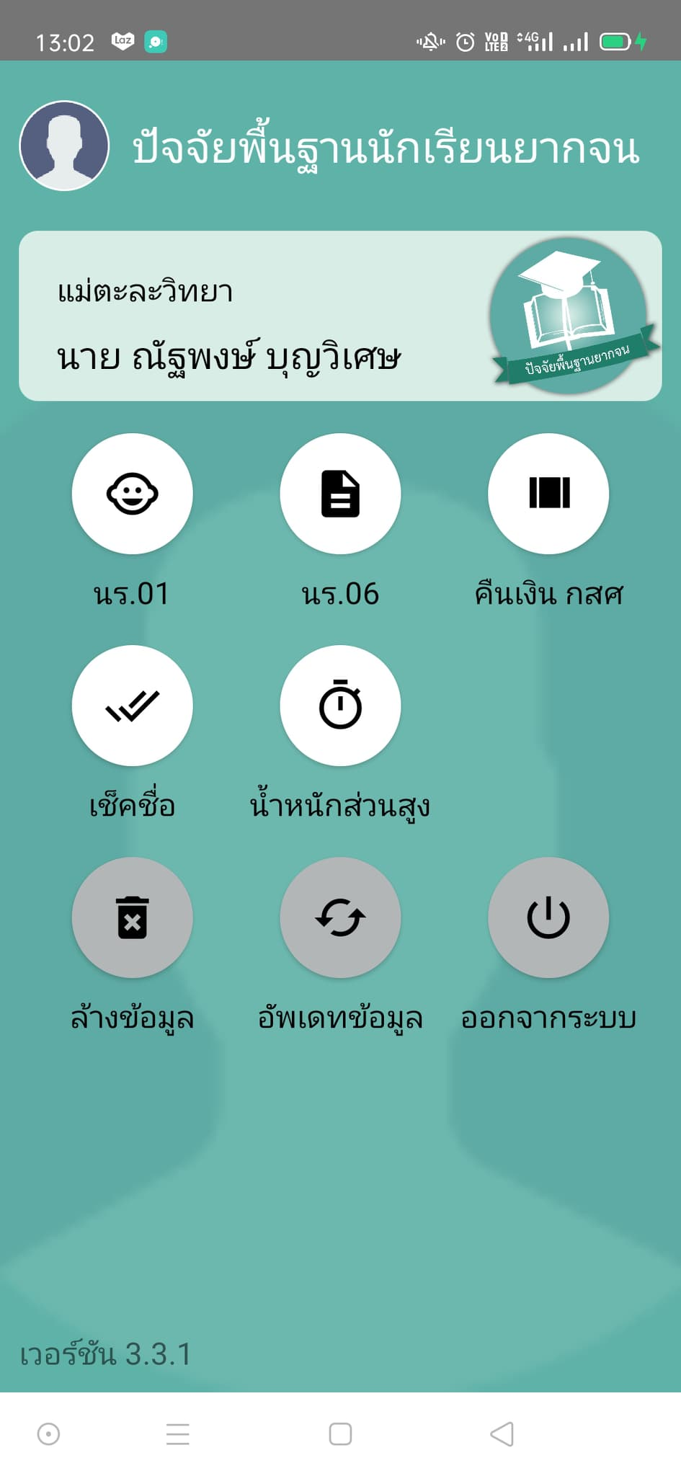

การเยี่ยมบ้าน บันทึกลงในแอพพลิเคชั่นปัจจัยพื้นฐานนักเรียนยากจน
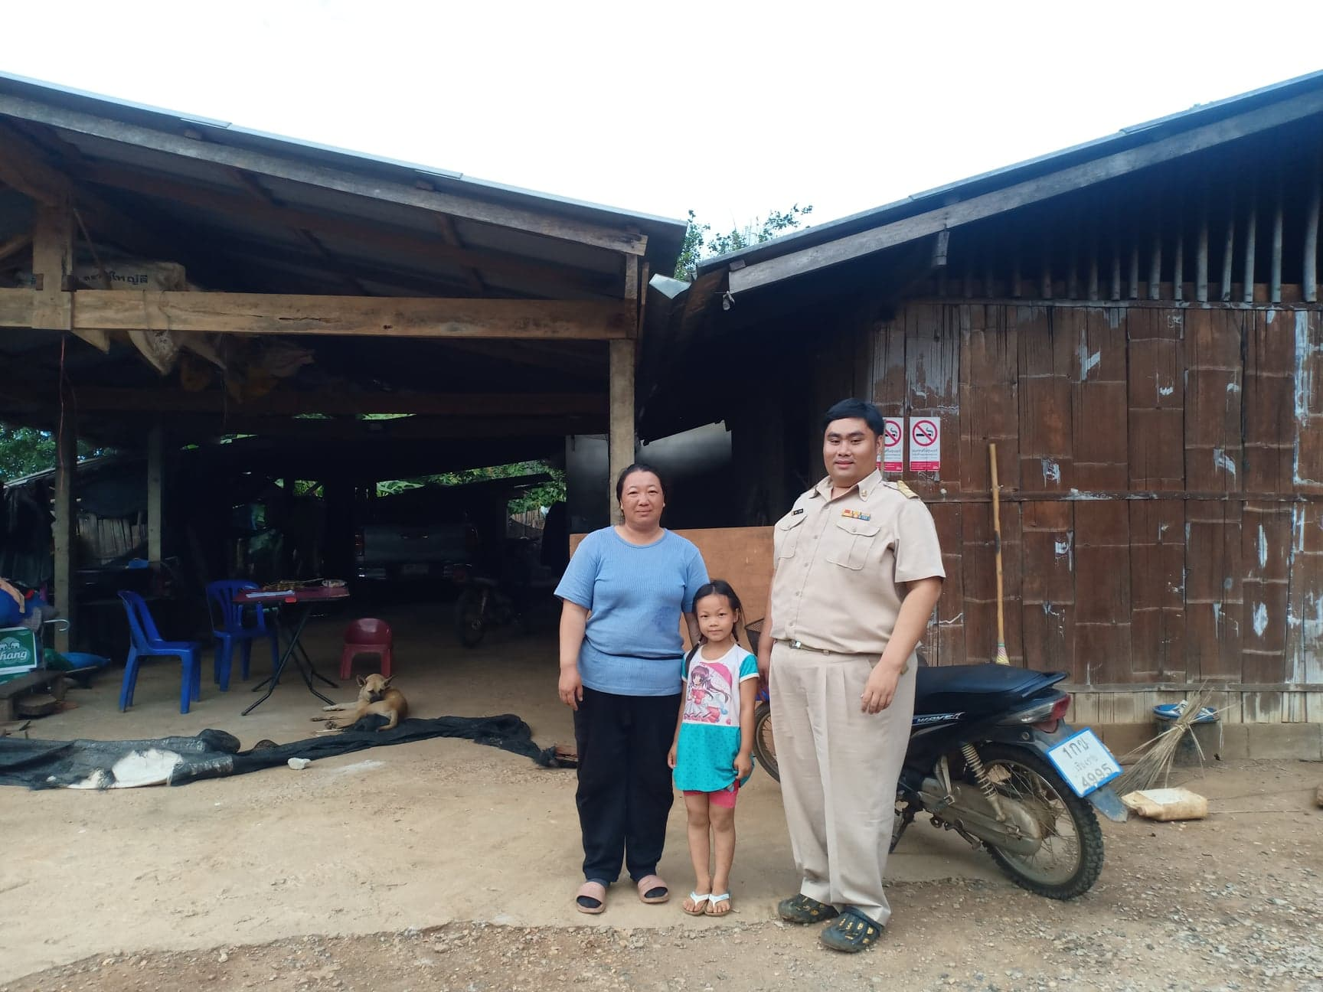

ประมวลภาพเยี่ยมบ้านนักเรียน ชั้น ป.1 ปีที่การศึกษา 2563
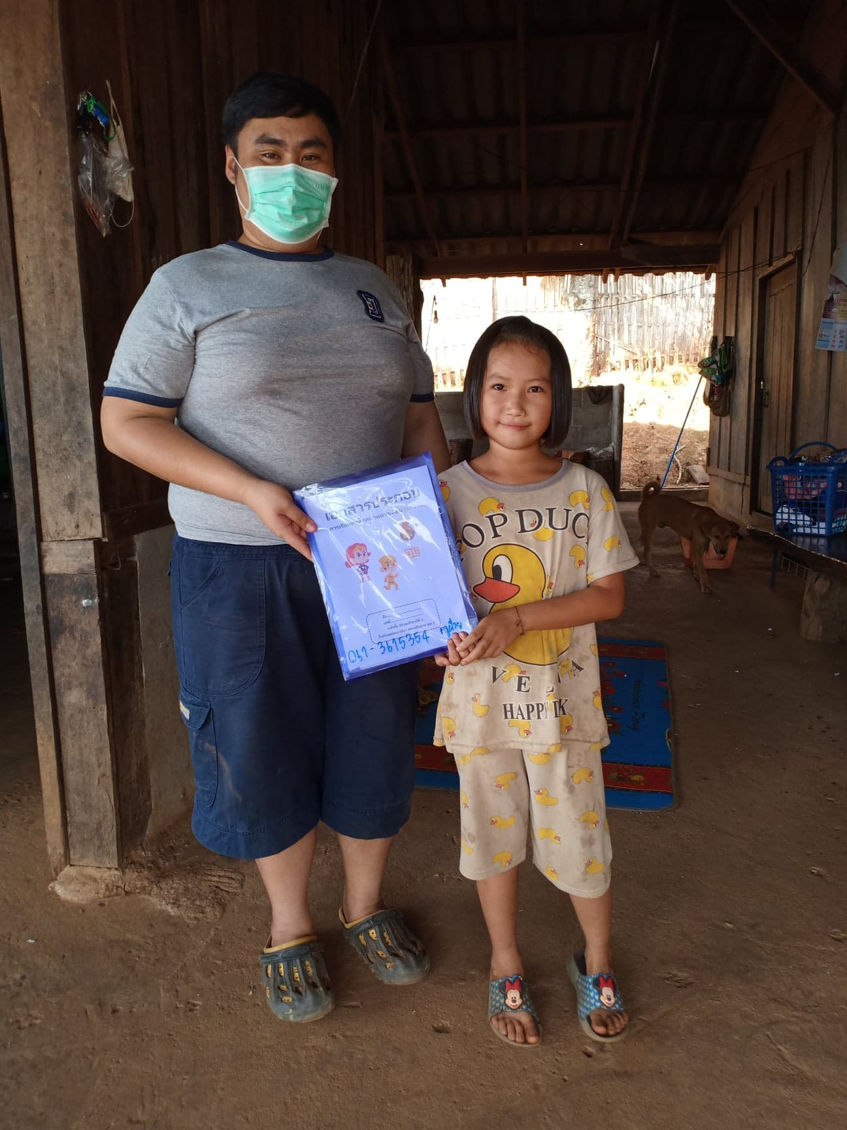

ประมวลภาพเยี่ยมบ้านนักเรียน ชั้น ป.1 ปีที่การศึกษา 2563

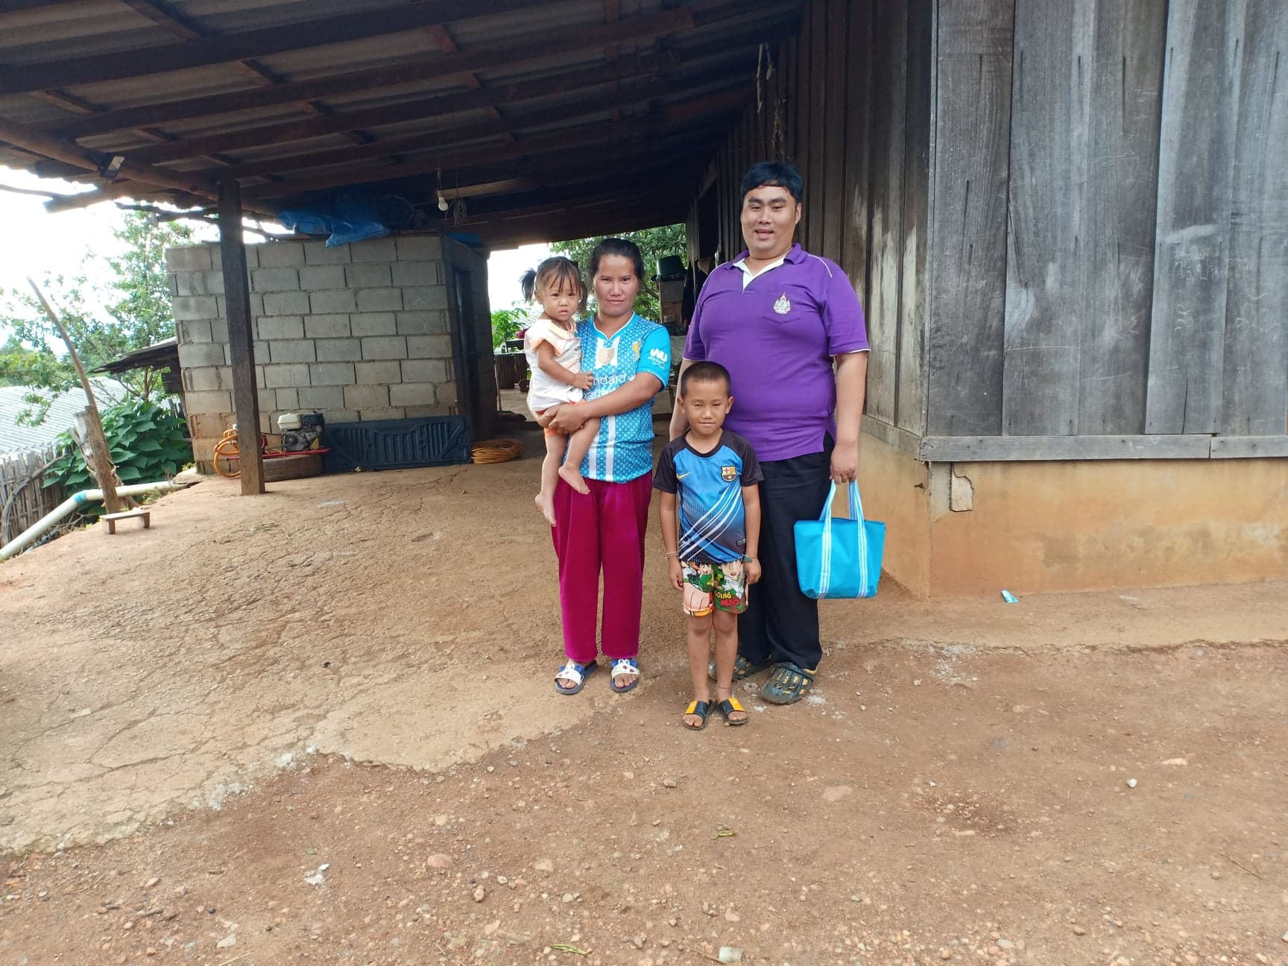

ประมวลภาพเยี่ยมบ้านนักเรียน ชั้น ป.1 ปีที่การศึกษา 2563
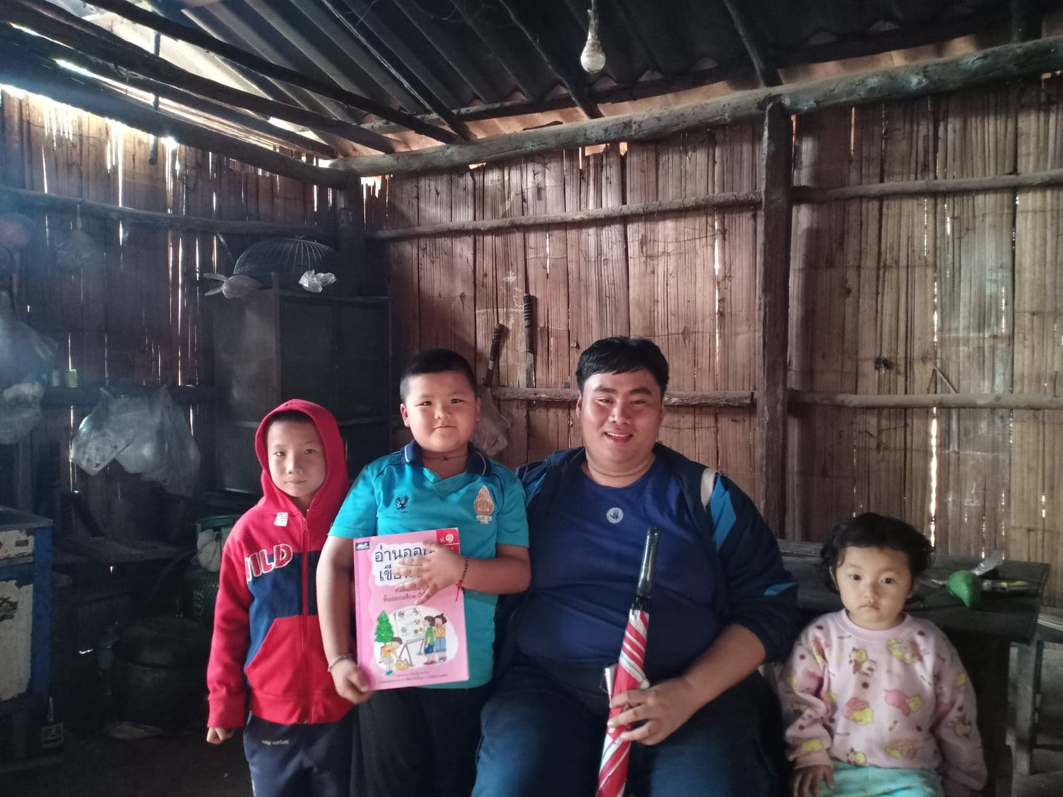

ประมวลภาพเยี่ยมบ้านนักเรียน ชั้น ป.1 ปีที่การศึกษา 2563

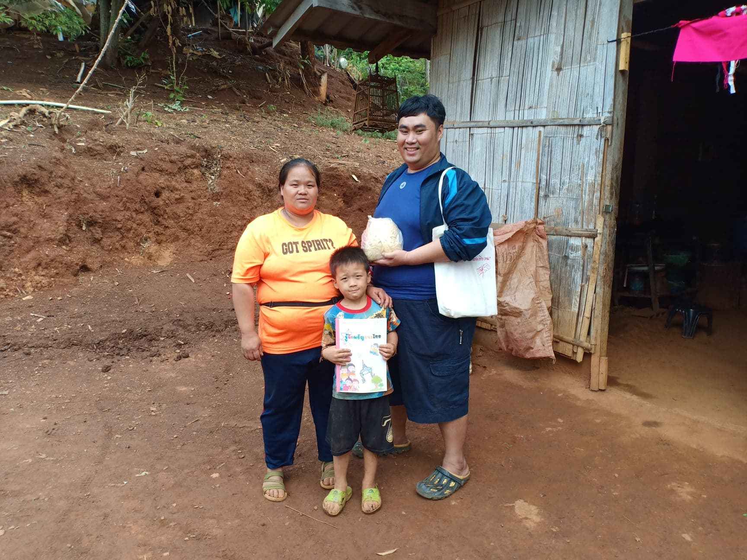

ประมวลภาพเยี่ยมบ้านนักเรียน ชั้น ป.1 ปีที่การศึกษา 2563
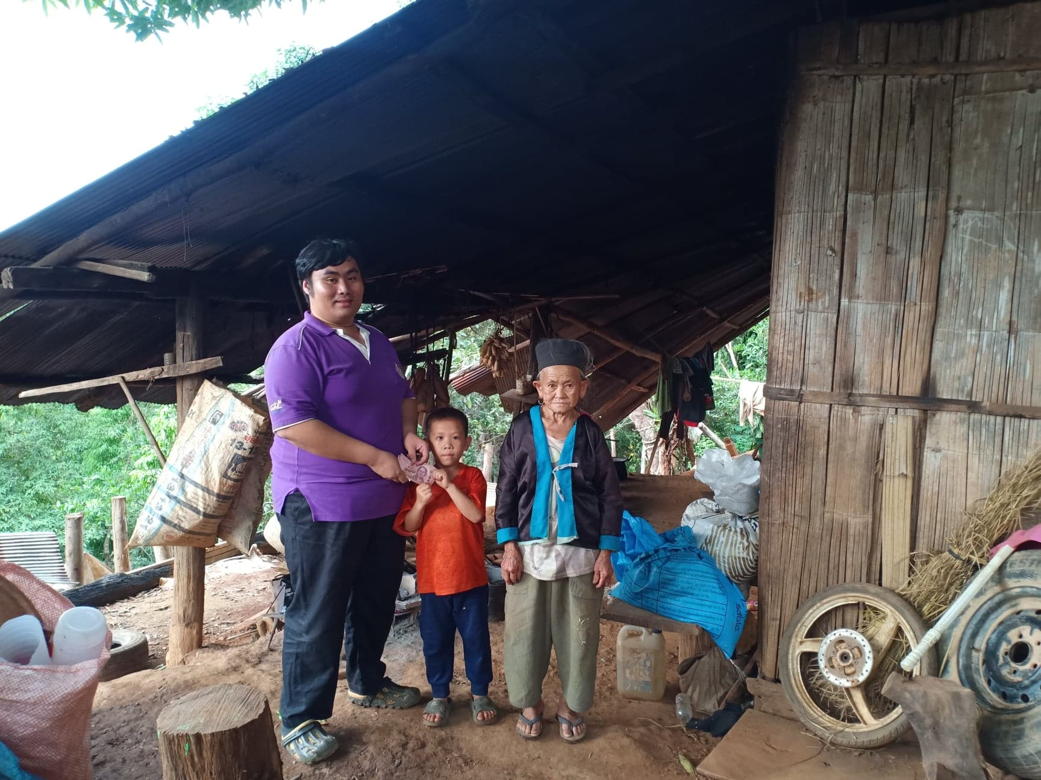

ประมวลภาพเยี่ยมบ้านนักเรียน ชั้น ป.1 ปีที่การศึกษา 2563

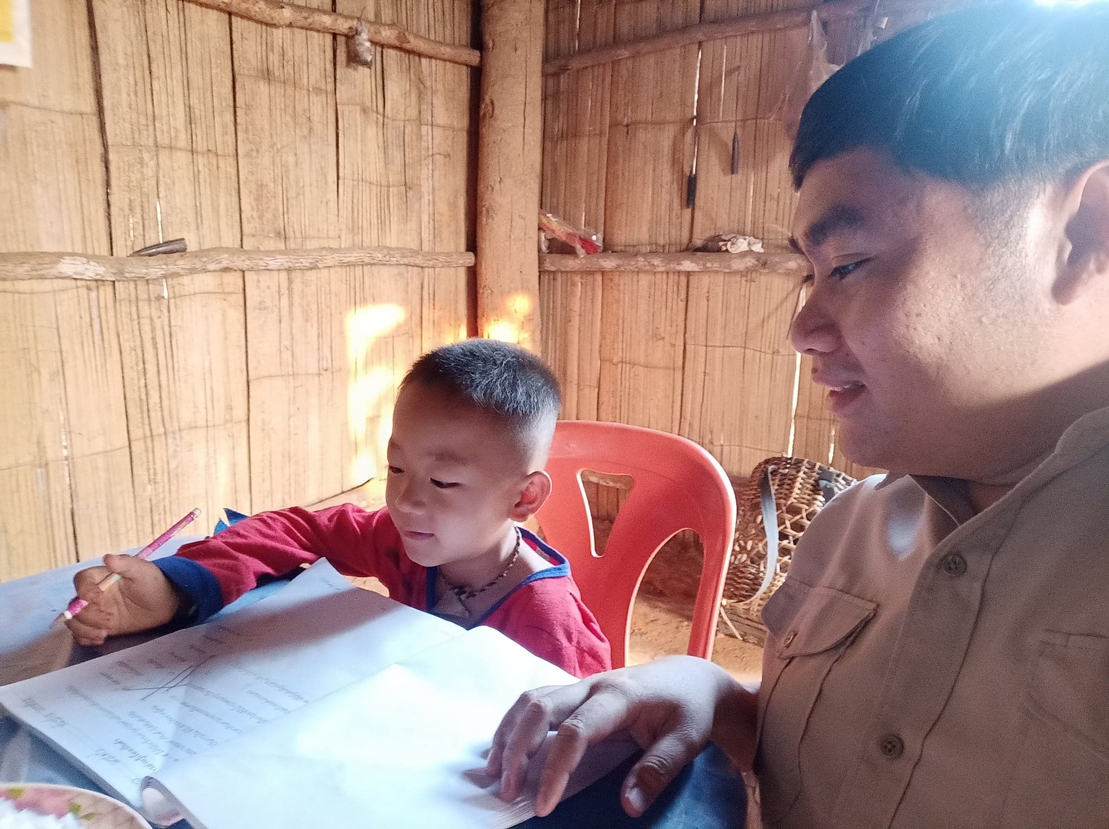

ประมวลภาพเยี่ยมบ้านนักเรียน ชั้น ป.1 ปีที่การศึกษา 2563

